**TUGAS PERTEMUAN 5**

Nama : Martin Caesar Partogi

NPM : 242310034

Kelas : TI-24-PA2

**Screenshoot OUTPUT 5x5**

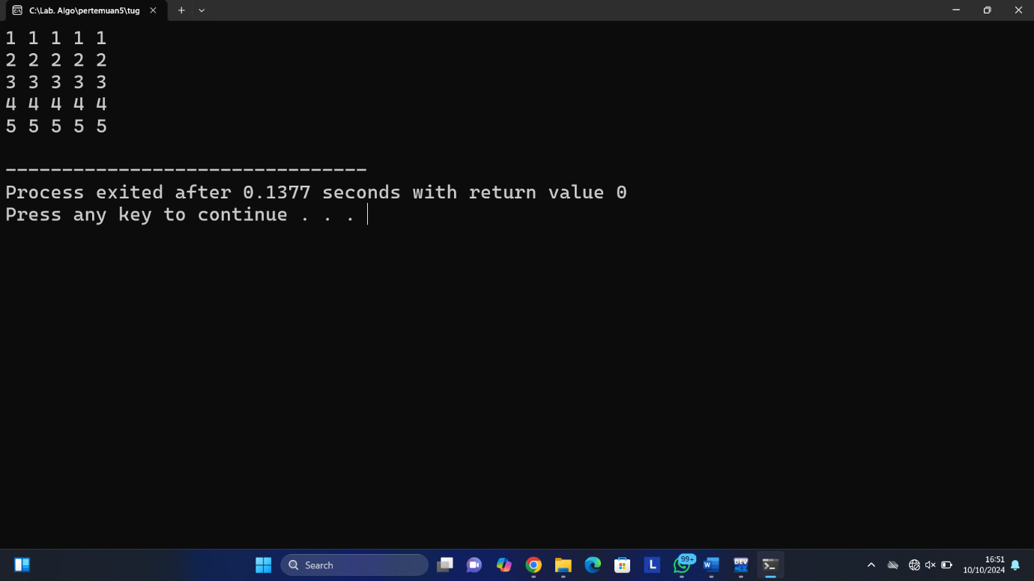

**Screenshoot CODING 5x5**

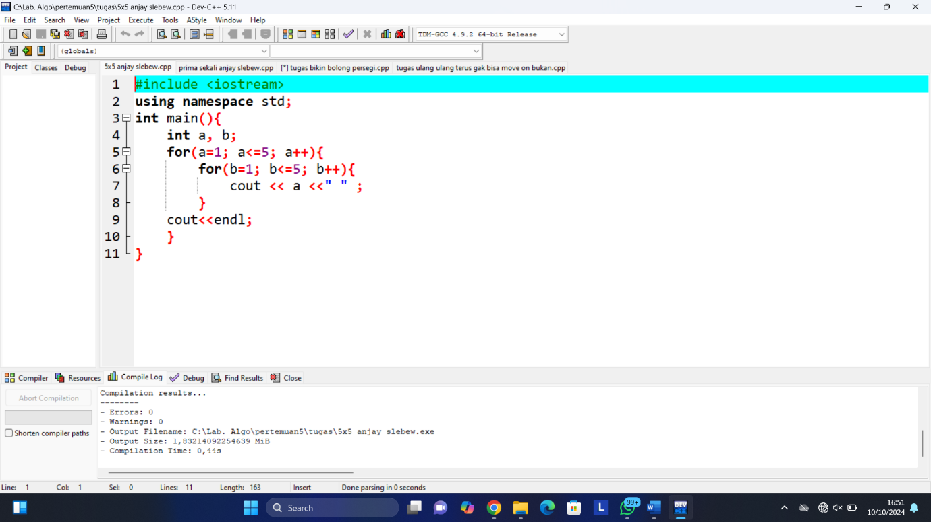

**Screenshoot OUTPUT PENURUNAN ANGKA**

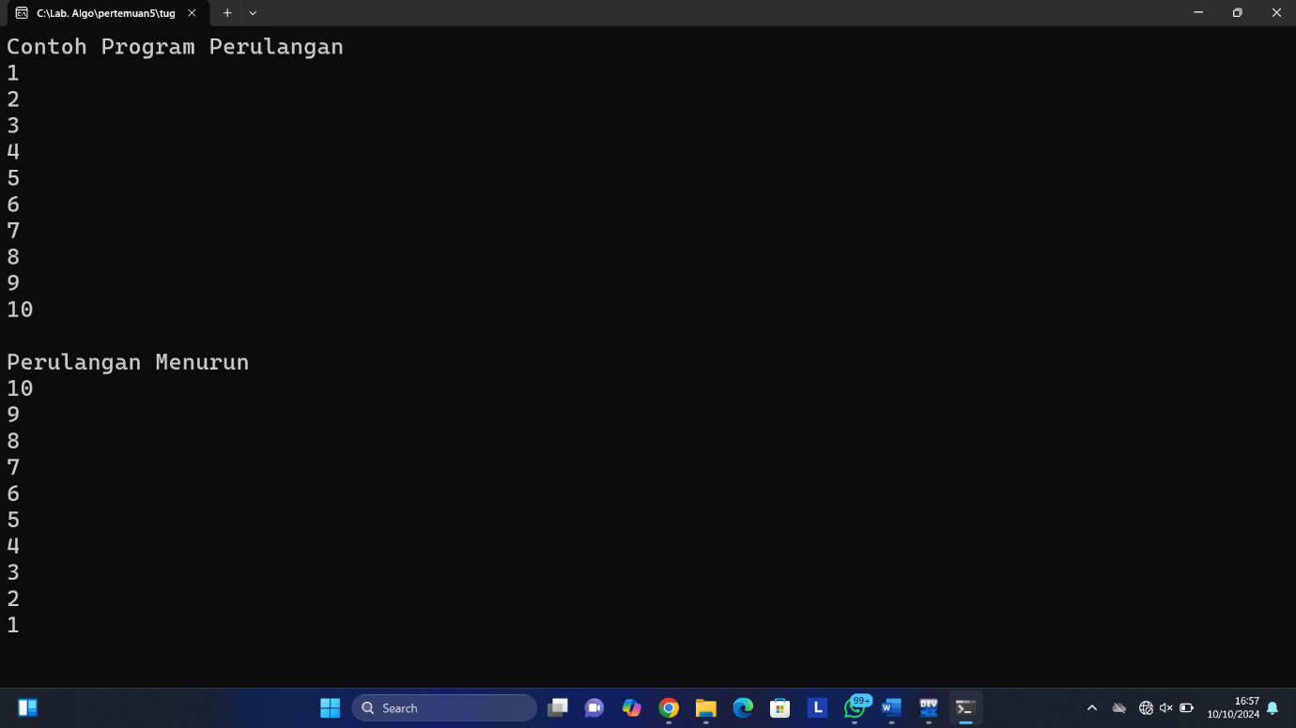

**Screenshoot CODING PENURUNAN ANGKA**

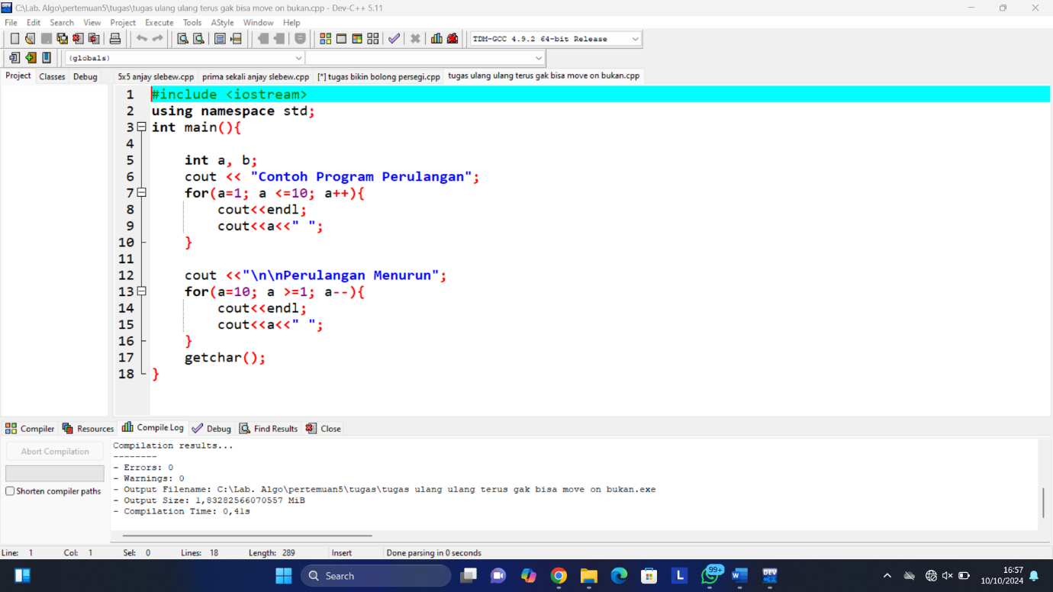

**Screenshoot OUTPUT MENYATAKAN BILANGAN PRIMA**

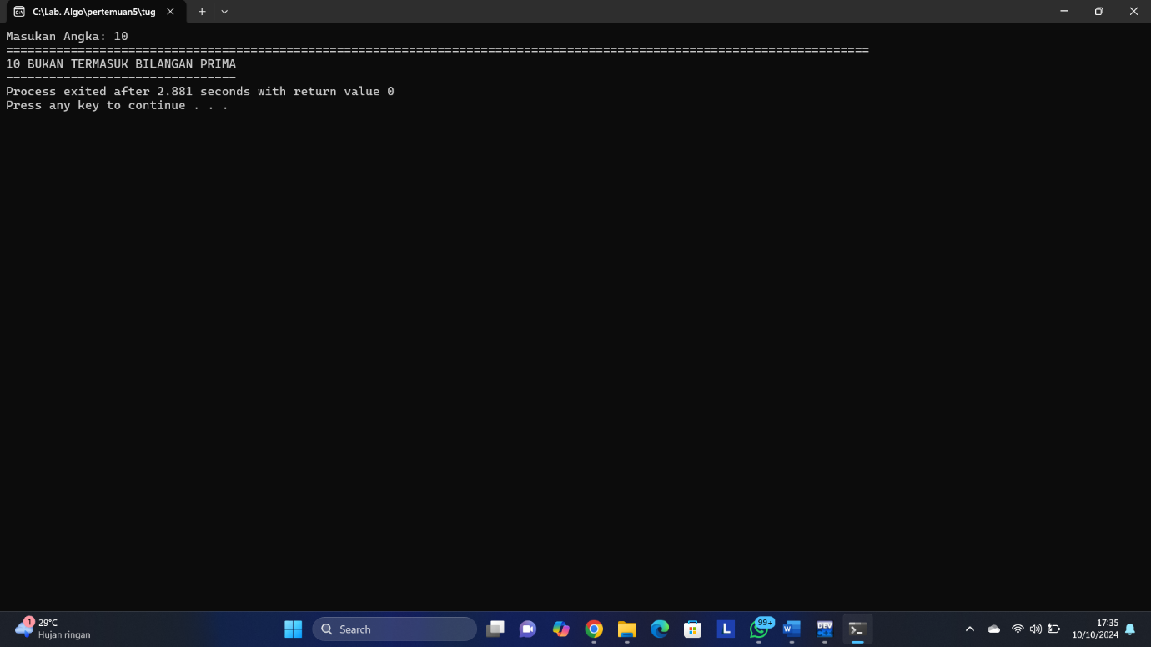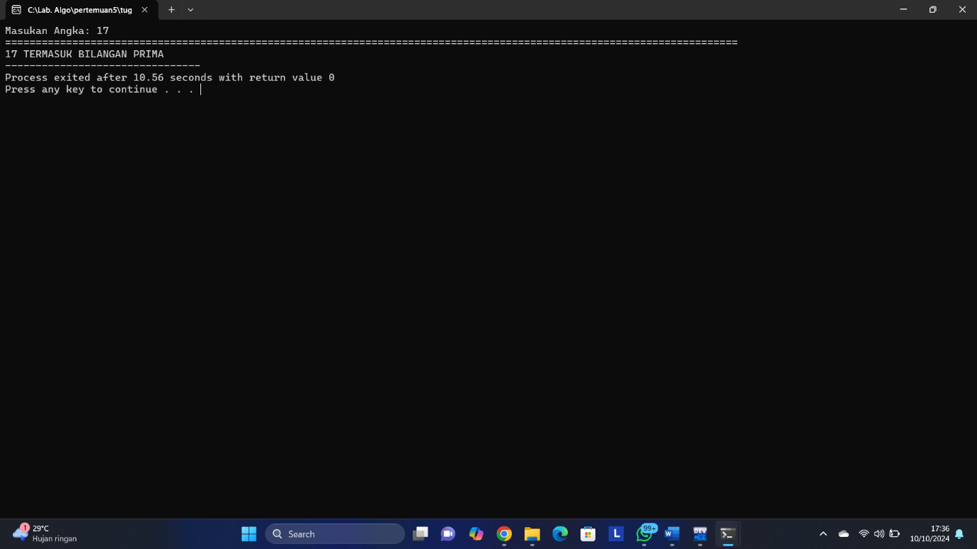

**Screenshoot CODING MENYATAKAN BILANGAN PRIMA**

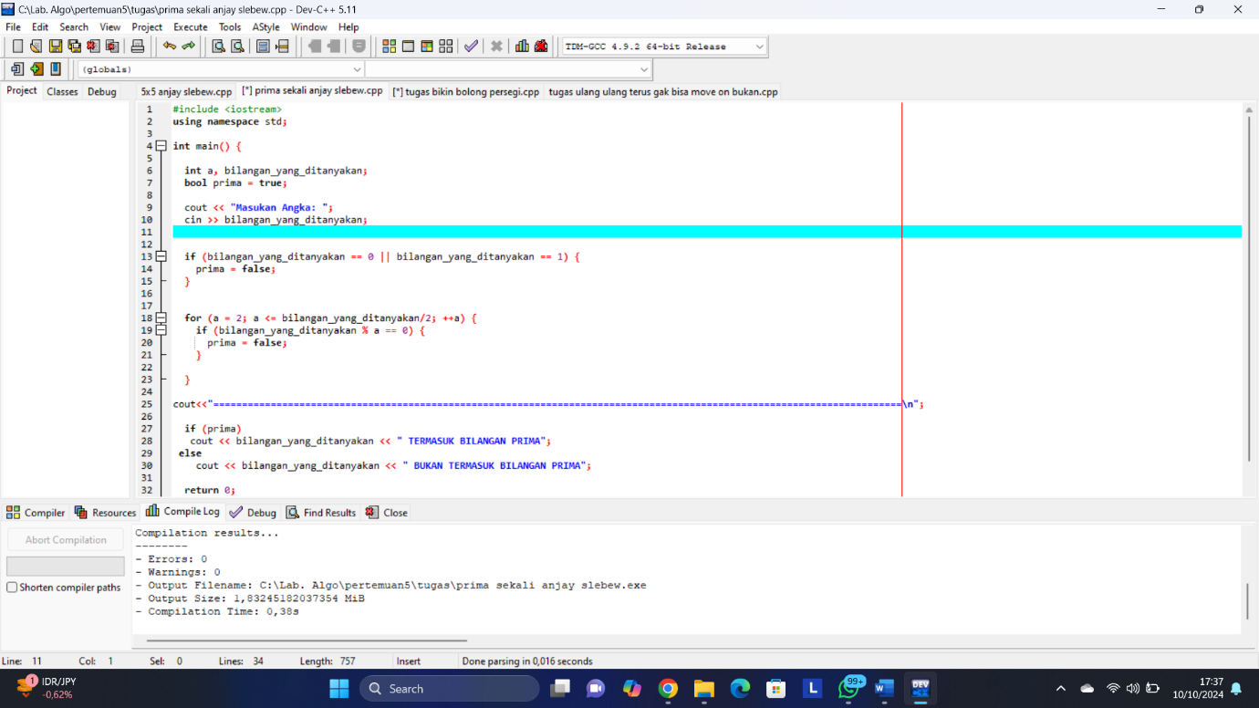

**Screenshoot OUTPUT BINTANG MEMBENTUK PERSEGI BOLONG**

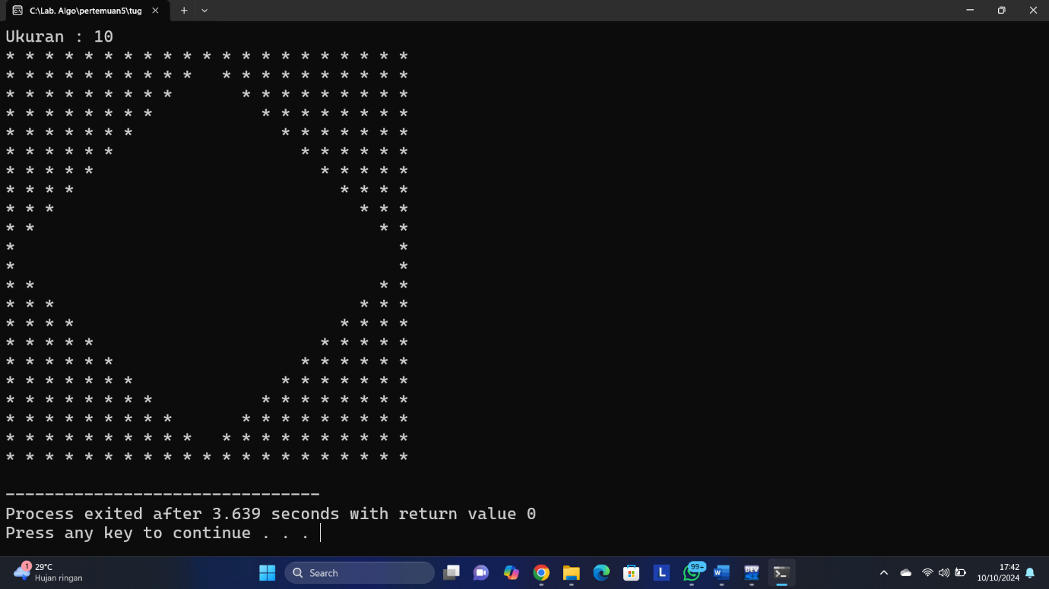

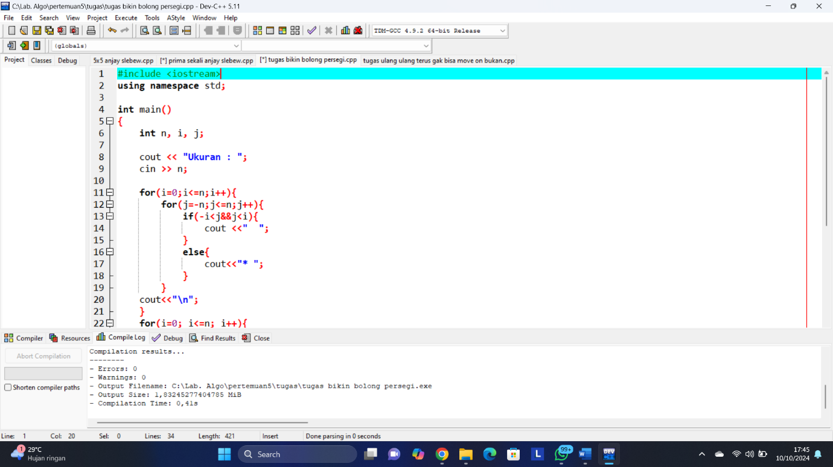**Screenshoot CODING BINTANG MEMBENTUK PERSEGI BOLONG**

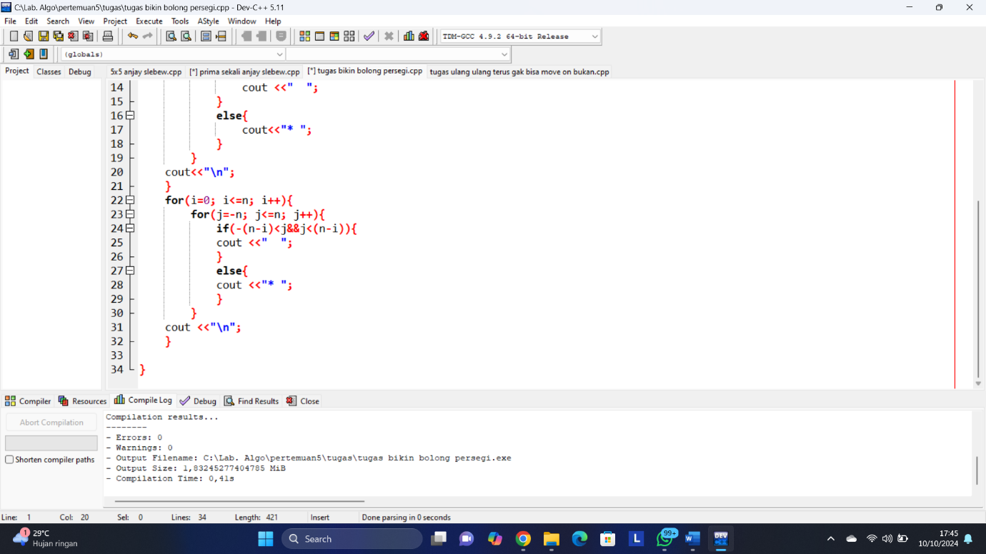

**Screenshoot WAKTU**

